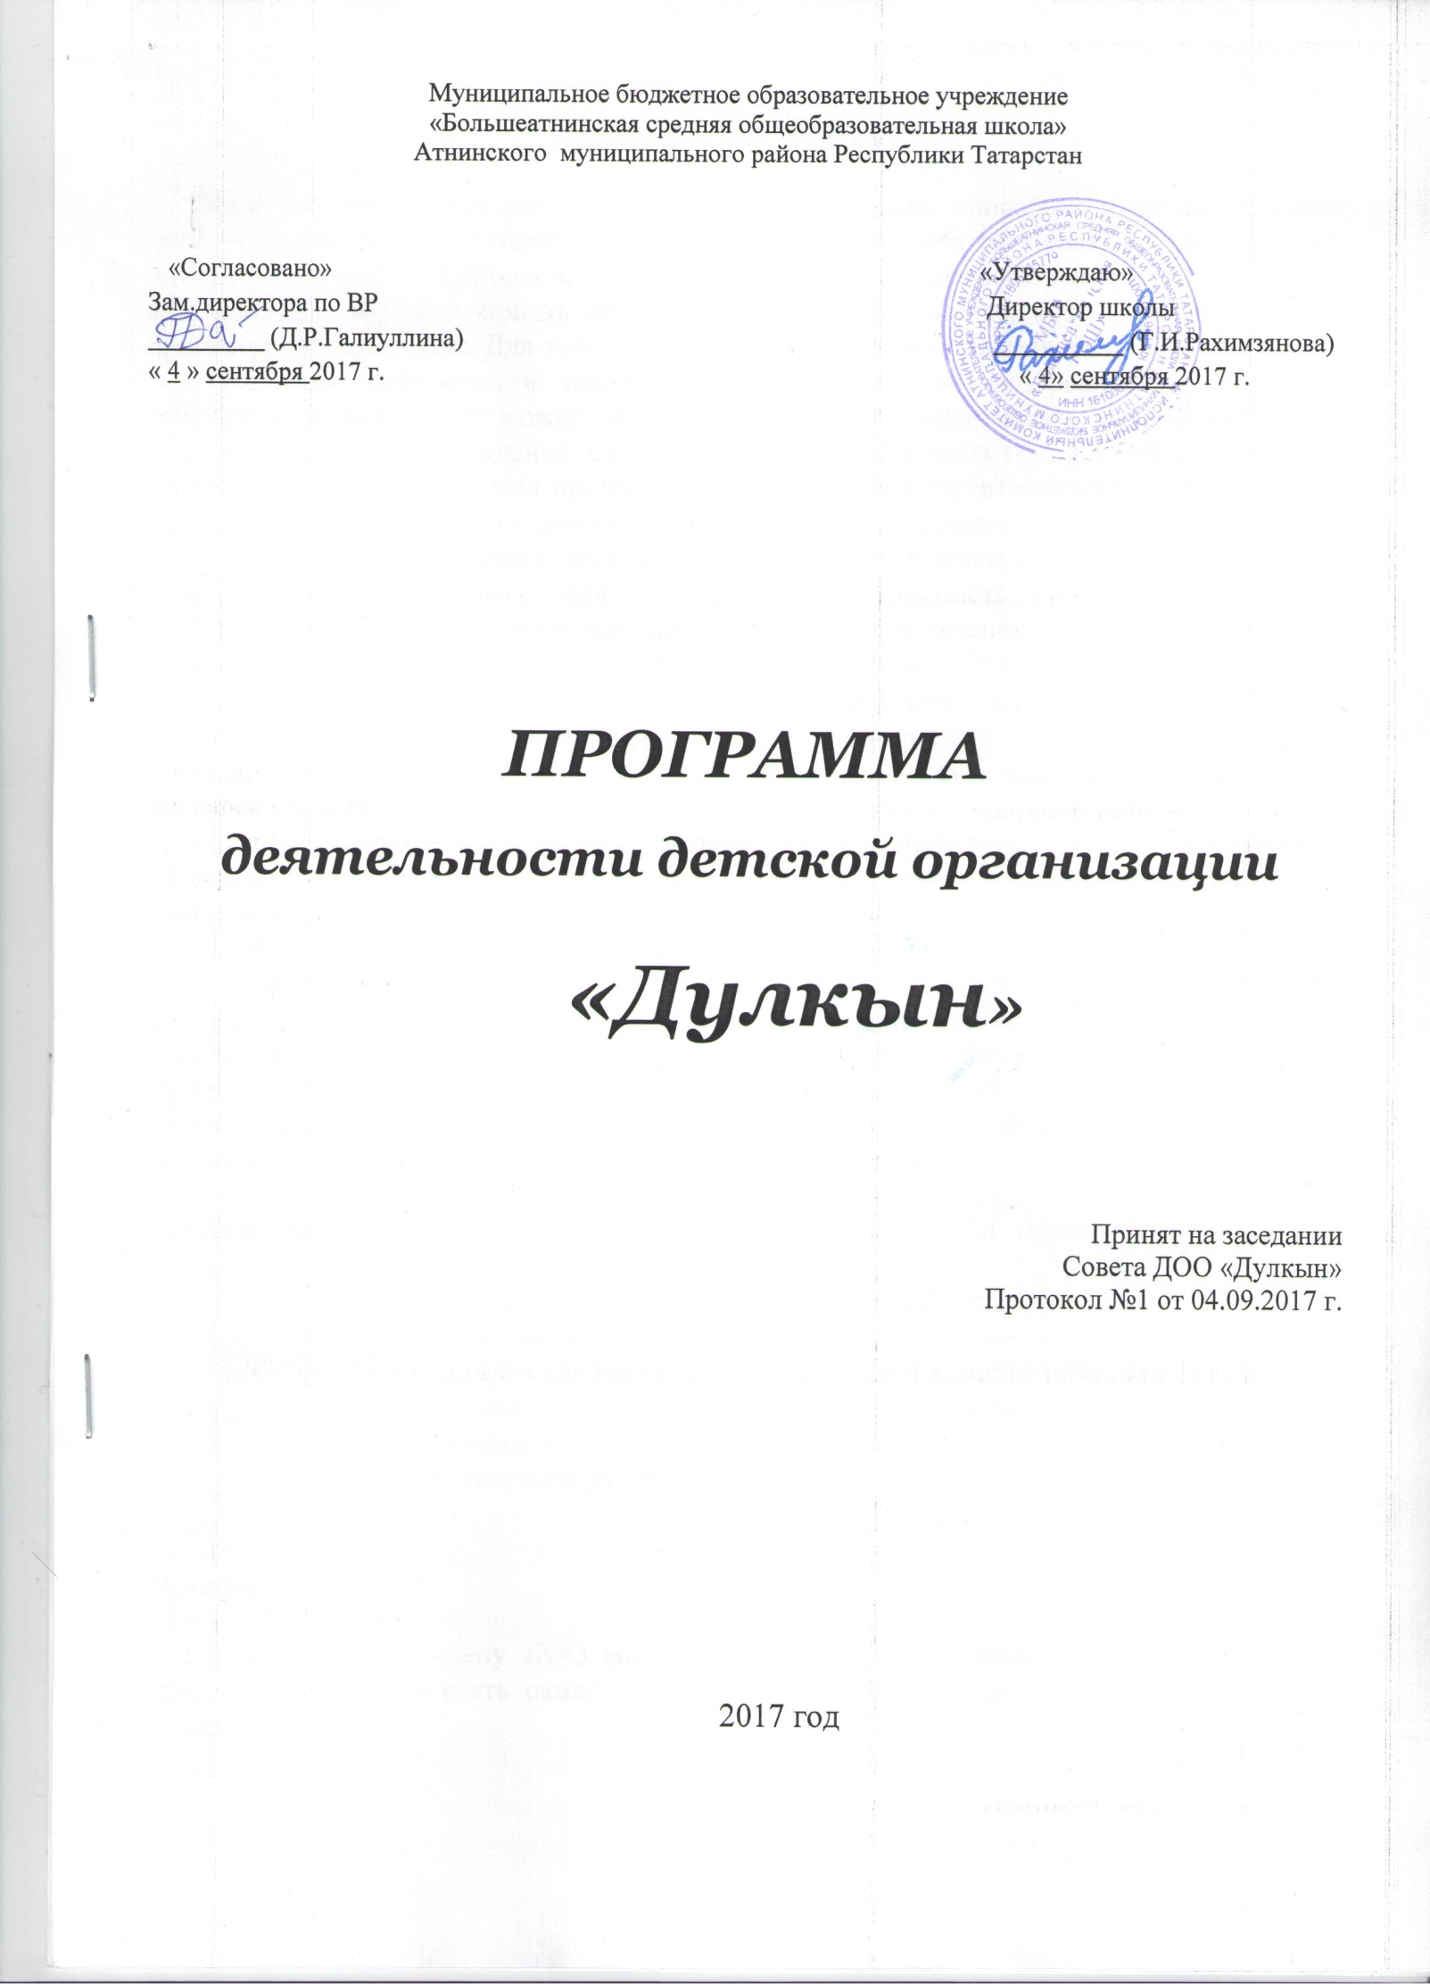

Пояснительная записка

Известно, что всякая деятельность человека, её цели, способы, результаты заранее программируются в его сознании, направляют и стимулируют её. Новая реальность жизни диктует необходимость и одновременно потребность современного человека разобраться в сложившейся ситуации, понять свою роль и место в обществе, оказать воздействие на происходящие процессы. Для этого ему нужны определенные знания, умения и навыки.
Не имея возможности самореализации в социально одобряемой деятельности, ребёнок или подросток может найти более лёгкие, чаще всего асоциальные пути саморазвития, самоутверждения. Создание самоорганизованных групп детей и подростков является следствием решения проблем саморазвития и самоутверждения. Один из видов самоорганизованных групп – детские общественные объединения (организации).
Детские общественные организации составляют неотъемлемую часть общества во всех современных странах, они – реальная разновидность социальных движений современности. И мы должны понимать, что участие в детском движении – ступень к полноценной гражданской деятельности, школа воспитания будущих активных граждан, становления лидеров. Это поиск нового смысла жизни и новых форм жизни, идеала добра, любви, правды, красоты. Самое высокое творчество – раскрытие и реализация каждым учеником своих потенциальных возможностей. Помочь детям и подросткам разобраться в сложных реалиях сегодняшнего дня, стать интересными, независимыми в суждениях собеседниками, научить их культуре общения, умению дискуссировать, влиять на людей и склонять их к своей точке зрения, может и должна детская организация.
Детская организация - это мастерская, где воспитываются, осваивая духовные богатства народной культуры, традиции, нравственность.
Детские организации действуют в соответствии с Конституцией РФ «Декларацией прав ребенка», Конвенция ООН о правах ребенка; Гражданский кодекс Российской Федерации; Закон Российской Федерации «Об общественных объединениях»; Федеральный закон «О государственной поддержке молодежных и детских общественных объединений»; Закон Российской Федерации «Об образовании»; Федеральный закон «Об основных гарантиях прав ребенка в Российской Федерации».
За основу данной программы взята программа деятельности СНТ «Путь к наследию»,
В основу положены принципы гуманистической педагогики:
- Признание личности каждого ребенка высшей социальной ценностью;
- Уважение индивидуальности, уникальности и своеобразия каждого ребенка;
- Обязательный учет задатков и возможностей каждого ребенка;
- Уважительные отношения между взрослыми и детьми;
- Опора в воспитании на национальные особенности;
- Создание ситуации успеха.

Основная цель:

Помочь каждому члену ДОО жить интересной жизнью, выявлять и развивать свои способности, помочь стать самостоятельным, сильным, умным и честным человеком – гражданином.

Задачи:
- Развивать индивидуальные качества ребят через различные формы внеклассной и внеурочной деятельности;
- Развивать инициативу и творчество ребят в процессе КТД;
- Быть полезным окружающим людям;
- Создание условий для реализации творческого потенциала каждой личности;
- Развитие коммуникативных умений, воспитание культуры поведения, общения, досуга;
- Обеспечение отношений сотрудничества между учителями и учащимися;
- Организация коллективной, познавательной, культурной и спортивной деятельности;
- Расширение форм досуга школьников.

Основные принципы программы:

Принцип культуроспособности:
Осуществление содержания программы на основе общечеловеческих ценностей, формирование самосознания внутренней потребности личности в совершенствовании.
Принцип личностной ориентации:
Содержание программы предусматривает учет индивидуальности ребенка в реализации всех видов деятельности.
Принцип креативности (творчества):
Самореализация детей и подростков в творческой обстановке и при участии творческого педагога.
Принцип демократизации:
Единство, равноправие и сотрудничество педагогов и воспитанников в реализации содержания программы.

Заповеди членов ДОО
- Школа – твой дом, дорожи им!
- Развивай свои творческие способности.
- Вноси свой вклад в общее дело.
- Достигни успеха в том, что любишь.
- Строй свои отношения с людьми на доверии, доброжелательности, диалоге.
- Дорожи школьной дружбой, цени свой класс и школу.
- Проявляй заботу о своем здоровье.
- Помни: человек сам отвечает за свою веру, надежду.

Основное правило «четыре сами» членов ДОО:

- Сами планируем дела;
- сами организуем их проведение;
- сами проводим;
- сами подводим итоги.

Законы членов ДОО:
- Закон честности: «Уважаешь товарища – будь точен»;
- Закон дружбы: «Дружба испытывается в беде и опасности»
- Закон доброты: «Будь завтра лучше, чем ты есть сегодня и чем ты будешь завтра!»
- Закон уважения: «Уважай людей, и тогда люди будут уважать тебя»
- Закон чистоты и порядка «Сила — не обязательно чистота, но чистота — это абсолютная сила».

Основные направления деятельности:
- Учёбный сектор
- Трудовой сектор
- Сектор «Милосердие»
- Спортивный сектор
- Культурно-массовый сектор
- Творческий сектор
В работе по основным направлениям программы используются различные формы деятельности в зависимости от возрастных особенностей трех ступеней роста членов организации:
1 ступень – следопыты;
2 ступень – наследники;
3 ступень – наставники.

Высшим органом самоуправления в ДОО

является сбор дружины, который проводится 2 раза в год.

Высшим исполнительным органом ДОО

является Совет дружины, который собирается два раза в месяц

Девиз: «Дулкыннары белән Идел көчле
Без дә булыйк шул дулкыннар төсле»

Наша песня:

Пусть на небе солнце светит
И голубятся облака,
Вместе взрослые и дети
С нами поле и река.
Мы мечту создали сами,
С ней так хочется лететь.
Это счастье быть с друзьями
В СНТ.
Припев:
Под флагом трёхцветным
За облачные дали
Идём мы все вместе
А если кто грустит,
В дороге поможет
Развеет все печали
Наставник, наследник
И юный следопыт.

Поднимаем выше знамя.
Начинаем песню петь.
Мир зовём мы чудес
В СНТ.
Мы мечту создали сами.
С ней так хочется лететь.
Это счастье быть с друзьями,
Это счастье быть с друзьями.
В СНТ.

Финансирование программы.
1. Проведение благотворительных ярмарок, дискотек, операций «Бумаге – вторую жизнь» (сбор макулатуры).
Результативность реализации программы.
1. Ребенок чувствует, что он не один, что всем коллективом можно решить любую проблему.
2. Ребёнок в детском коллективе учится занимать в социальной среде свою позицию, рассматривая и анализируя мир с позиции Истины, Добра и Красоты.
3. В школьном объединении ребенок учится верить в то, что мир можно изменить, начав с себя, т.е. формируется Человек – творец.
4. Занимаясь в каком-либо направлении программы или нескольких, ребёнок поднимается в своём развитии на более высокую ступень, он приобретает определённые навыки и умения.
Условия, необходимые для реализации:
- Заинтересованность детей в участии; - Поддержка педколлектива, начальной и средней школы, администрации
села, родителей; - Поддержка администрации школы; - Наличие материальной базы (оформление мероприятий, тех. средства); - Интерес к жизни организации; - Не навязывание мероприятий;
Участники, организаторы воспитательной работы:
- Педагоги, классные руководители; - педагог-организатор; - ЗДВР; - Родители; - Библиотекарь;
Ожидаемые результаты:
1. Создание системы единых действий по воспитанию детей;
2. Оздоровление детей и привитие ответственного и осмысленного отношения к жизни и здоровью;
3. Умение использовать опыт организационной работы в коллективе;
4. Рост чувства собственной значимости и активности каждого ребёнка, подростка и умение найти себя в коллективе сверстников, опираясь на собственный потенциал;
5. Приобретение навыков выживания и умение применять их в ситуации;
6. Обеспечение интересного досуга. Массовое участие в культурном досуге.
Ребенок сможет реализовать потребность в самовыражении, научится жить в коллективе, сможет владеть навыками культуры поведения, навыками организованности, будет уважительно относиться к старшим, традициям нашего народа, любить Родину, охранять окружающую природу, вырастет закаленным, здоровым, научится интересно проводить свободное время
Срок реализации: три года.

Социальные связи:

ДОО
«Дулкын»

МБОУ ДОД "Центр внешкольной работы"
Отдел социальной защиты

МКУ”Отдел образования

"Детско-юношеская спортивная школа"
"Атнинская детская школа искусств"

Районный краеведческий музей
Детская районная библиотека

Используемая литература:

  - С. Афанасьев, Последний звонок.
  - « Воспитание школьников»
  - История создания пионерской организации Татарстана
  - С.В.Кульневич, «воспитательная работа в средней школе»
  - Сборник нормативных правовых документов и мет. Материалов по детскому движению
  - М.А.Калугин «После уроков», 1998г.
  - Н.И.Панфилова Сценарии школьных праздников Москва новая школа 2001
  - И.Лебедева «Здравствуй, праздник!»
  - С.Афанасьев, Триста творческих конкурсов.
  - С.Афанасьев «Сто отрядных дел»
  - Праздник в подарок
  - С.П.Федоров, Культура здоровья подростков
  - Ш.А.Амонашвили «Школа жизни»
  - С. Афанасьев, с. Коморин «Что делать с детьми в лагере»
  - Шпаргалка вожатого
  - Школа радости. Нам праздник учиться и жить помогает

